# 校企双元育人新实践：华瑞网电专家团助力西工商学子职业破局

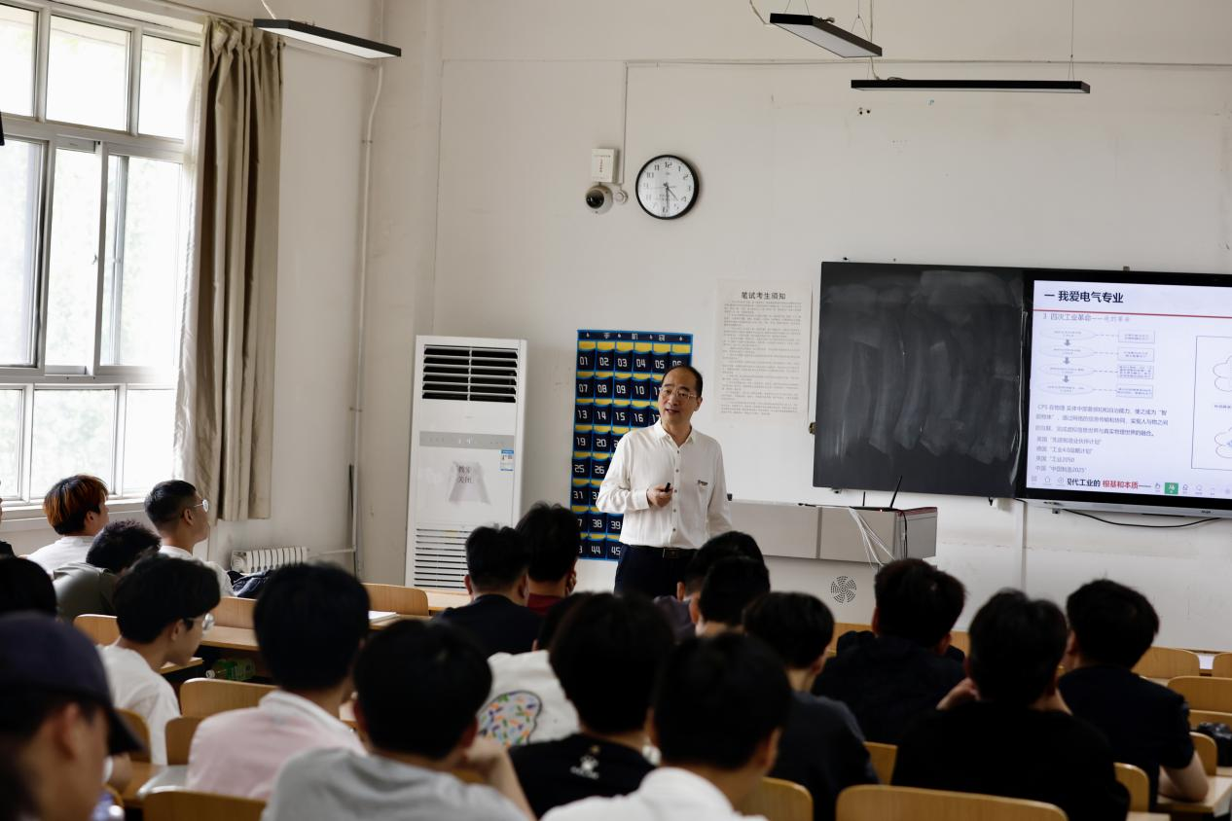

为进一步加强校企合作，提升学生专业素养与就业竞争力，2025年5月，西安工商学院机电工程学院在绿智制造产业学院的支持下，联合华瑞网电科技股份公司成功举办“企业导师走进课堂”活动。本次活动特邀华瑞网电创始人、国家重点研发计划首席科学家赵怀军教授为学生带来题为《电气人的光明未来——行业变革中的职业成长与价值实现》的专题讲座。

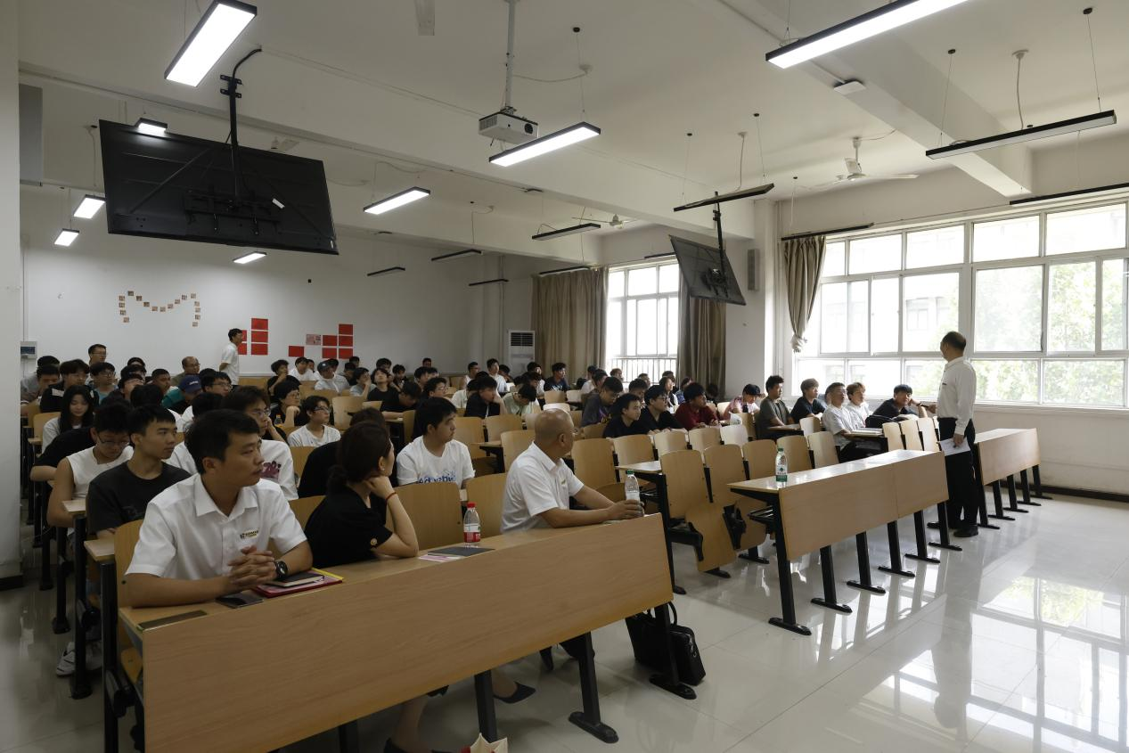

赵教授以其深厚的专业背景和丰富的行业经验，为同学们深度剖析了电气专业的发展前景。他从“热爱电气专业——撬动世界的专业”谈起，深入探讨了电气工程在国家经济建设中的重要作用，并结合行业发展趋势，提出了“电气专业就业突围策略”和“能力升级指南”等实用建议，帮助学生们更好地规划职业发展路径。

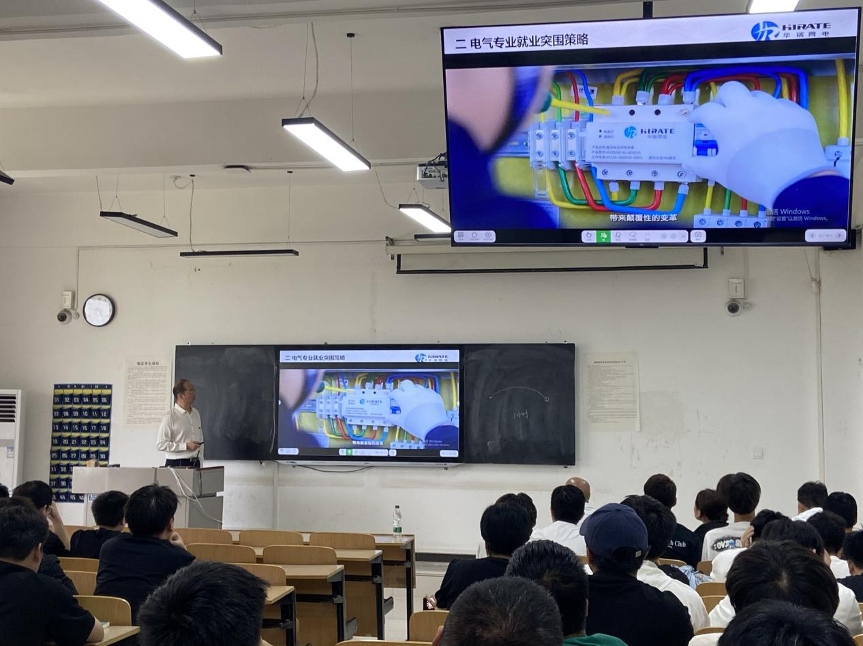

本次讲座采用PPT展示与白板互动相结合的形式，现场气氛热烈，师生互动频繁。同学们纷纷表示，赵教授的讲解深入浅出，不仅增强了他们对专业的认同感，也为今后的学习和就业提供了清晰的方向。

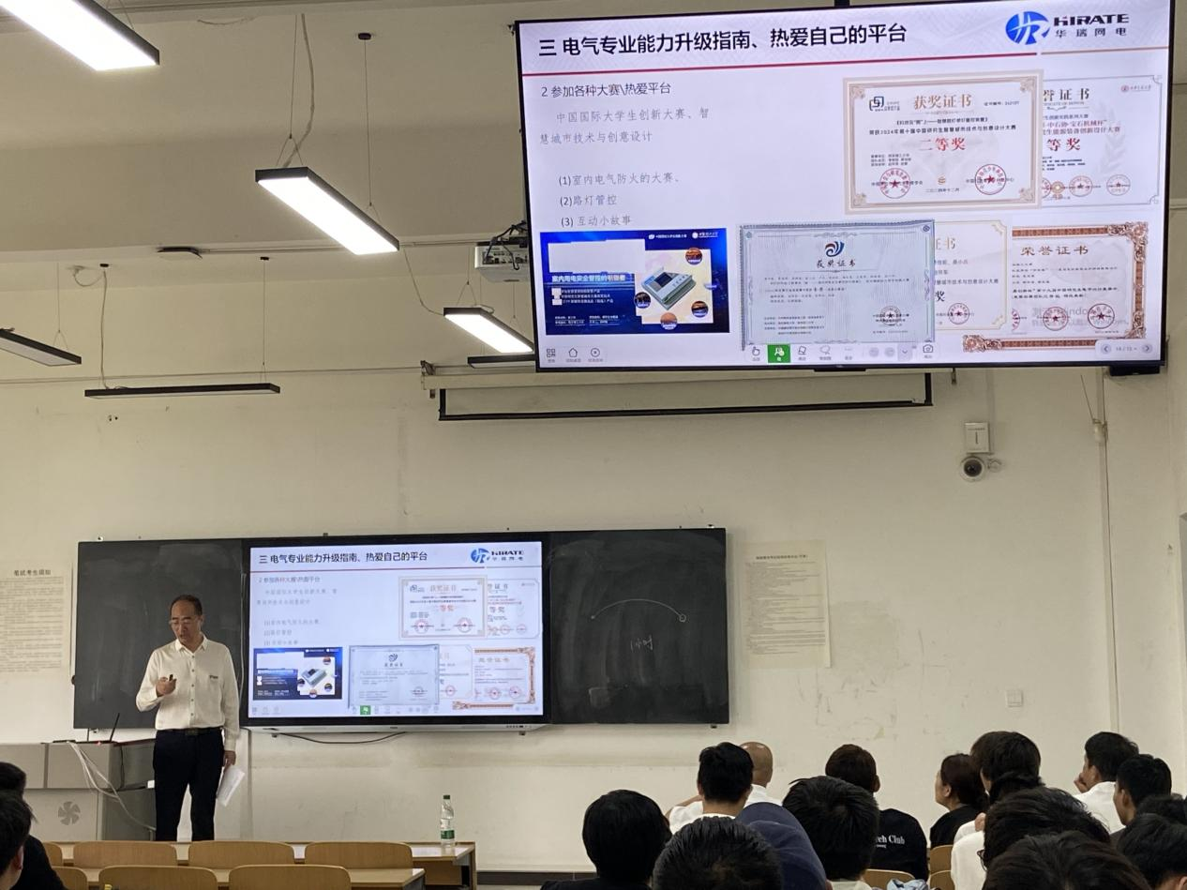

赵怀军教授现任西安理工大学教师，曾赴德国慕尼黑工业大学访问，拥有多项国家与省部级科研项目成果和发明专利，是我国智能电网与电气防火技术研究领域的重要专家。他此次走进课堂，不仅带来了前沿科技知识，也将企业视角与实践经验传递给在校学生，极大地丰富了实践教学内容。

“企业导师进课堂”活动是我院深化产教融合、推动应用型人才培养的重要举措。今后，学院将继续拓展与优质企业的合作，邀请更多行业专家走进课堂，为学生打造更广阔的成长平台。

拟稿：程光亮

审稿：韩娟